|  |
| --- |
|  |
| Návrhy na legislatívne zmeny za účelom zefektívnenia verejnej správy |
|  |

Projekt Lepšia sociálna politika mesta prostredníctvom platformy SeniorSiTy

Tento projekt sa realizuje vďaka podpore z Európskeho sociálneho fondu v rámci operačného programu Efektívna verejná správa

# Úvod

DIANOVUM, o.z. realizovalo od júna 2018 projekt *Lepšia sociálna politika mesta prostredníctvom platformy SeniorSiTy na území Prešovského samosprávneho kraja* podporený v rámci Operačného programu Efektívna verejná správa. Bližšie informácie o projekte sú uvedené na <http://dianovum.org/seniorsity.html>.

Na základe realizovaných aktivít v projekte prinášame Ministerstvu práce sociálnych vecí a rodiny nižšie uvedené tri návrhy na uskutočnenie legislatívnych zmien spojených s poskytovaním sociálnych služieb a kompenzácie ŤZP občanov SR.

**Návrh 1: Zavedenie povinného príspevku na poskytovanie sociálnej služby monitoring a signalizácia potreby pomoci**

IDENTIFIKOVANÉ ÚZKE MIESTO

Služba monitoringu a signalizácie potreby pomoci patrí medzi sociálne služby s použitím telekomunikácii a je uvedená v §52 Zákona o sociálnych službách č. 448/2008 Z. z..

Ide o málo známu a málo rozšírenú sociálnu službu, aj napriek významnej pridanej hodnote, ktorú poskytuje seniorom, ktorí žijú sami (táto služba je medzi verejnosťou známa ako „domáce tiesňové volanie“ alebo „SOS gombík“).

**Jej potenciál ostáva nevyužitý tak z hľadiska demografických zmien, procesu deinštitucionalizácie sociálnych služieb, ako aj nedostatku pracovníkov v sociálnych službách (najmä opatrovateľov)**.

Okrem nízkej informovanosti patrí medzi hlavné dôvody pre nízke pokrytie tejto služby na území SR **neposkytovanie povinného finančného príspevku na jej úhradu** zo strany štátu alebo samospráv. Klient si musí hradiť cenu služby sám, resp. niektoré samosprávy ich hradia na dobrovoľnej báze.

V tejto súvislosti dávame do pozornosti realizovaný pilotný projekt nepretržitého monitoringu pádu v domácnostiach seniorov (pozri prílohy **Hodnotiaca správa z pilotného projektu** a **Zhodnotenie procesu realizácie pilotného projektu**).

|  |  |
| --- | --- |
| Realizácia pilotného projektu zavádzania verejnoprospešných technológií do sociálnych služieb | |
| Realizujúce subjekty | DIANOVUM OZ v spolupráci s dodávateľom, spoločnosťou Intellope, s.r.o. a Asociáciou samaritánov SR (ďalej ako AS SR). |
| Súčasný stav poskytovania sociálnej služby „Monitoring a signalizácia potreby pomoci“ | AS SR ako jediná organizácia v SR zabezpečuje dlhodobo (od roku 2009) poskytovanie tejto sociálnej pre seniorov prostredníctvom svojho dispečerského strediska.  Od 2011 pomohli vyškolení pracovníci riešiť 1 881 urgentných prípadov u desiatok svojich klientov - seniorov.  Poskytovanie tejto sociálnej služby spočíva v umiestnení prístroja s núdzovým tlačidlom a hlasným odposluchom v domácnosti klienta a náramku s núdzovým tlačidlom na ruke seniora. Senior stlačením núdzového tlačidla na prístroji alebo náramku vyšle alarmové hlásenie do dispečerského strediska, tj. kontaktuje vyškoleného pracovníka dispečingu, ktorý okamžite rieši vzniknutú situáciu u klienta (napríklad privolanie záchrannej služby alebo kontaktnej osoby). Služba je dostupná 24 hodín, 365 dní v roku. |
| Cieľ pilotného projektu | Otestovanie reálneho prínosu novej funkcionality v rámci poskytovanej sociálnej služby – automatického detektora pádu umiestneného v náramku s núdzovým tlačidlom.  Podľa štatistík v SR v priebehu jedného roka minimálne raz spadne 25 % ľudí vo veku 65 − 74 r. a až 50 % ľudí po 75. roku. U seniorov je 10x pravdepodobnejšie, že v dôsledku pádu budú hospitalizovaní, 8x pravdepodobnejšie, že zomrú. |
| Parametre pilotného projektu | Pilotný projekt bol realizovaný v obciach a mestách v rámci Prešovského samosprávneho kraja od októbra 2019 do marca 2020, tj. po dobu 6 mesiacov na vzorke 60 účastníkov vo veku od 57-97 rokov (42% účastníkov bolo vo veku 90 a viac rokov). |
| Výsledok pilotného projektu | Prínos novej funkcionality v rámci poskytovanej sociálnej služby monitoring a signalizácia potreby pomoci nebol potvrdený[1], zatiaľ čo základná služba (prístroj + náramok) predstavuje sociálnu službu s vysokou pridanou hodnotou pre seniorov. |

CIEĽ OPATRENIA

Cieľom navrhovaného opatrenia je zavedenie povinného finančného príspevku na poskytovanie sociálnej služby „Monitoring a signalizácia potreby pomoci“ v rámci Zákona o sociálnych službách (v prípade, ak nedôjde k úprave financovania sociálnych služieb, uvedenej v návrhu 3 nižšie). Cieľ opatrenia bude dosiahnutý úpravou štvrtej časti Zákona o sociálnych službách č. 448/2008 Z.z..

SPÔSOB REALIZÁCIE OPATRENIA

Ustanoviť v Zákone o sociálnych službách č. 448/2008 povinnosť poskytovať finančný príspevok MPSVaR alebo VÚC/obcami aj na poskytovanie služby monitoringu a signalizácie potreby pomoci (tzv. domáce tiesňové volanie) a stanoviť jeho výšku po dôkladnejšej analýze (formou finančného príspevku vo vzťahu ku stupňu odkázanosti osoby alebo finančného príspevku na prevádzku sociálnej služby).

FINÁLNY STAV A DOPAD OPATRENIA

Základná služba domáceho tiesňového volania predstavuje sociálnu službu s vysokou pridanou hodnotou v porovnaní s jej ekonomickými nákladmi. Je prítomný významný potenciál jej rozšírenia po celom území (v súčasnosti AS SR eviduje len niečo vyše 170 klientov po celom Slovensku).

Táto služba umožňuje:

* včas upozorniť na život ohrozujúci stav osoby,
* znížiť zásahy záchranných zložiek len na nutné prípady, tj. eliminovať zbytočné výjazdy,
* zvýšiť celkový pocit bezpečnosti a pohody klientov (je tu niekto, kto im zavolá, pripomenie dôležité udalosti, porozpráva sa s nimi, kto bude v prípade potreby k dispozícii 24h denne).

Prínos poskytovanej služby vzrastá **pre ľudí vo vyššom veku, ktorí žijú sami (ovdovení, slobodní, rozvedení) a majú viaceré pridružené choroby/zdravotné obmedzenia**.

**Táto služba najmä pri nižších stupňoch odkázanosti môže slúžiť ako alternatíva alebo doplnková služba k neformálnej domácej starostlivosti alebo opatrovateľskej službe, takmer za zlomok ich nákladov.**

|  |  |
| --- | --- |
| **Náklady na poskytovanú službu Monitoring a signalizácia potreby pomoci – údaje z pilotného projektu (bez DPH)** | |
| Jednorazové náklady | Mesačný poplatok za poskytovanie služby |
| Variant 1 Analógové pripojenie - 170 EUR | 8,9 EUR |
| Variant 2 GSM pripojenie - 270 EUR | 9,9 EUR |
| Inštalácia – 49 EUR |  |

Pre porovnanie celková cena práce pri minimálnej mzde predstavuje 703,04 EUR/mesačne.

Podpora služby monitoringu a signalizácie potreby pomoci však môže priniesť širší synergický efekt. Napríklad vyškolenými pracovníkmi dispečerského strediska AS SR sú **osoby ŤZP**, ktoré spĺňajú podmienky pre výkon práce.

Prostredníctvom finančného príspevku na poskytovanie služby monitoringu a signalizácie potreby pomoci dôjde k zvýšeniu jej využívania občanmi, pre ktorých je vhodná a prínosná (odhadujeme, že ide o tisícky slovenských seniorov). **Dôjde tým k zvýšeniu nielen kvality ich života (pocit bezpečnosti, pomoci na blízku v prípade krízovej situácie), ale aj k zníženiu počtu odvrátiteľných komplikácií a úmrtí u seniorov a podpore komunitných foriem sociálnej starostlivosti (zotrvanie osoby v domácom prostredí).**

ODPORÚČANÝ TERMÍN REALIZÁCIE

December 2020

**Návrh 2 Zjednotenie posudkovej činnosti**

IDENTIFIKOVANÉ ÚZKE MIESTO

V rámci troch zákonov v sociálnej oblasti sa realizujú tri samostatné, avšak obdobné posudkové procesy, pričom každý je v kompetencii inej inštitúcie. Takáto **roztrieštená posudková činnosť zvyšuje administratívnu náročnosť a náklady na strane zodpovedných orgánov a zároveň neprimerane zaťažuje občanov, ktorí sa ocitli v náročnej sociálnej situácii.**

Tri rozdielne posudkové procesy zobrazuje schéma nižšie:

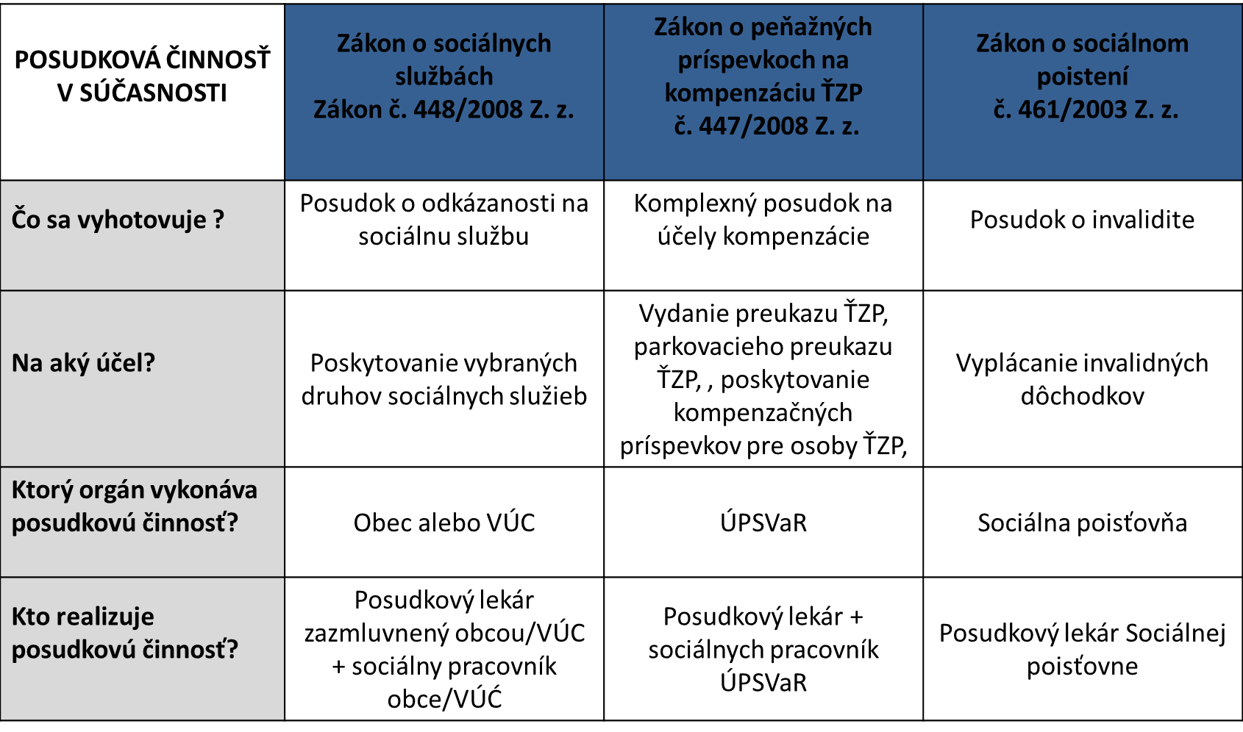

V rámci posudkového procesu alebo po jeho ukončení v prípade poskytovania sociálnych služieb sú pritom od občanov vyžadované obcami/ VÚC ďalšie potvrdenia od ÚPSVaR a Sociálnej poisťovne. Taktiež na každú sociálnu službu podmienenú odkázanosťou sa vykonáva osobitný posudok.

Tento stav ilustruje nižšie uvedená schéma, ktorá zobrazuje požadované dokumenty zo strany mesta Prešov pre jednotlivé druhy sociálnych služieb:

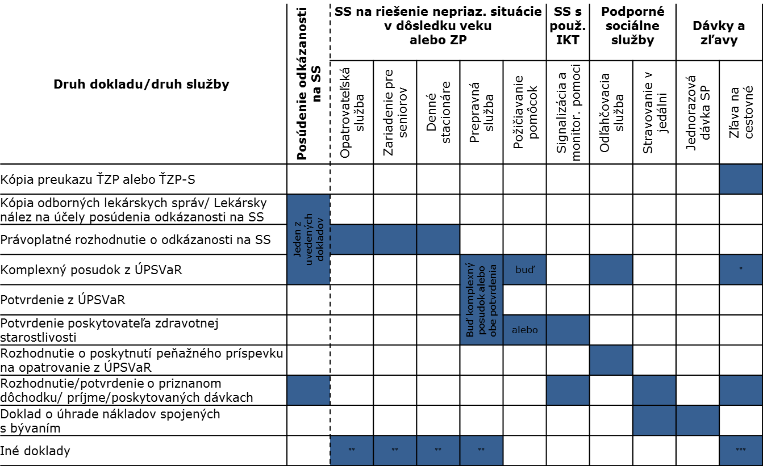



CIEĽ OPATRENIA

Cieľom navrhovaného opatrenia je zjednotenie uvedených posudkových činností do jednej a úprava relevantných paragrafov zákonov a to najmä:

* §48-§51 Zákona o sociálnych službách
* §10-§13 Zákon o peňažných príspevkoch na kompenzáciu ťažkého zdravotného postihnutia
* § 71 Zákona o sociálnom poistení

Minimálne posudkovú činnosť uvedenú v Zákone o sociálnych službách a Zákone o peňažných príspevkoch na kompenzáciu ŤZP je možné zjednotiť, keďže obe oblasti (sociálne služby, kompenzácia ŤZP) patria do gescie Ministerstva práce, sociálnych vecí a rodiny.

SPÔSOB REALIZÁCIE OPATRENIA

Prvý krok realizácie opatrenia by mal predstavovať vypracovanie podrobnej organizačno-procesnej analýzy realizácie posudkovej činnosti pre jednotlivé účely (sociálne služby, kompenzácia/ŤZP, invalidita). Na základe tejto analýzy a  diskusií kompetentných orgánov by malo dôjsť k vytvoreniu návrhu na zjednotenie a samotnému zjednoteniu realizovaných procesov, resp. ich podprocesov do významnej miery. Následne na základe úpravy procesov budú upravené aj relevantné paragrafy uvedených zákonov, resp. niektoré v súčasnosti platné zákony budú nahradené novým (Zákon o dlhodobej starostlivosti), ktorý bude obsahovať aj zmenu vo vykonávaní posudkovej činnosti.

FINÁLNY STAV A DOPAD OPATRENIA

Po úprave predmetných zákonov by sa zdravotná a sociálna posudková činnosť pre rôzne účely (a v rámci toho aj druhov sociálnych služieb) vykonávala v určitom časovom rozmedzí u občana len raz. **Dopadom opatrenia bude úspora času a nákladov pri vypracovávaní posudkov kompetentnými pracovníkmi, ako aj dotknutým občanom, ktorí robia „poštárov“ medzi inštitúciami. Došlo by tak k aplikovaniu princípu Jedenkrát a dosť**.

ODPORÚČANÝ TERMÍN REALIZÁCIE

Jún 2021

**Návrh 3 Zmena vo financovaní sociálnych služieb a niektorých kompenzačných príspevkov**

IDENTIFIKOVANÉ ÚZKE MIESTO

V súčasnosti prijímatelia sociálnych služieb nemajú žiadny vplyv na to, ako sa prerozdeľujú finančné prostriedky v sociálnych službách. Skúsenosti zo zahraničia pritom hovoria, že **prijímateľ by mal mať možnosť rozhodovať o tom, ktorý poskytovateľ sociálnej služby obdrží jeho finančný príspevok**, resp. ten použije na neformálne opatrovanie rodinným príslušníkom. Príkladom je Česká republika, kde je občanom podľa stupňa odkázanosti vyplácaný tzv. „Příspěvek na péči[2]“ tamojšími úradmi práce. Rozhodnutia prijímateľov o tom, ktorí poskytovatelia obdržia ich príspevok bude zároveň vytvárať tlak na zvyšovanie kvality sociálnych služieb.

Problémom je aj **výška poskytovaných finančných príspevkov. Pri najvyššom VI. stupni nedosahuje tak pri neformálnom opatrovaní v domácnosti, ako aj pobytových zariadeniach sociálnych služieb ani úroveň minimálnej mzdy na Slovensku.**

|  |  |  |
| --- | --- | --- |
| Porovnanie finančných príspevkov pri odkázanosti fyzickej osoby | | |
| Údaj | Slovenská republika | Česká republika |
| Minimálna mzda (2020) | 580 EUR | 14 600 Kč (548 EUR) |
| Finančný príspevok pri najvyššom stupni odkázanosti (2020) | VI. stupeň odkázanosti  456,75 EUR – pobytové zariadenia  430,35 EUR - neformálne opatrovanie v domácnosti | IV. stupeň odkázanosti  13 200 Kč (496 EUR) – pobytové zariadenia  19 200 Kč (721 EUR) – ostatné prípady |

CIEĽ OPATRENIA

Cieľom opatrenia je zmena spôsobu vyplácania finančných príspevkov na poskytovanie sociálnych služieb podmienených odkázanosťou priamo na účet prijímateľa, ako aj zvýšenie týchto príspevkov a tiež kompenzačného príspevku na opatrovanie a osobnú asistenciu.

Opatrenie bude dosiahnuté úpravou Zákona o sociálnych službách č. 448/2008 Z (najmä jeho štvrtej časti) a Zákona o peňažných príspevkoch na kompenzáciu ŤZP č. 447/2008 (najmä jeho tretej časti §20 - §22 a §39 a §40).

SPÔSOB REALIZÁCIE OPATRENIA

Opatrenie bude realizované po dôkladnej analýze zmenou predmetných ustanovení Zákona o sociálnych službách č. 448/2008 a Zákona o peňažných príspevkov na kompenzáciu ŤZP č. 447/2008 (resp. predmetná úprava bude obsiahnutá v Zákone o dlhodobej starostlivosti, ktorý nahradí tieto zákony). Zmena bude spočívať v integrácii:

* vybraných kompenzácií ŤZP (príspevku na opatrovanie a príspevku na osobnú asistenciu),
* príspevku na poskytovanie sociálnej služby v zariadeniach podmienených odkázanosťou a príspevku pri odkázanosti fyzickej osoby na pomoc inej fyzickej osoby (pri domácej opatrovateľskej službe),

do jednotnej dávky, ktorá by sa poskytovala priamo osobe odkázanej na pomoc inej fyzickej osoby, za podmienky, že dôjde aj k navýšeniu týchto príspevkov.

Toto riešenie predstavuje efektívnu a zároveň realistickú alternatívu súčasného financovania sociálnych služieb v SR. Výška príspevku by sa mala odvíjať od zdravotného postihnutia, príp. stupňa odkázanosti. Príspevok by bol vyplácaný v pravidelných intervaloch (mesačne) Úradmi práce, sociálnych vecí a rodiny tak, aby nedochádzalo k časovým prestojom a poskytovatelia sociálnych služieb sa neocitali vo finančnej tiesni[3].

FINÁLNY STAV A DOPAD OPATRENIA

Po zrealizovaní opatrenia bude upravený (zvýšený) **finančný príspevok vyplácaný priamo občanovi (prijímateľovi) podľa jednotlivých stupňov odkázanosti**. Vyplácanie príspevku priamo odkázaným osobám bude mať za následok to, že sa:

* **zjednodušia viaceré administratívne procesy do jedného**, čím dôjde k úspore času a administratívnych nákladov,
* **zabráni zneužívaniu verejných financií** (napr. ako v prípadoch v minulosti, keď ambulantné zariadenia vykazovali vyššiu obsadenosť, ako bola skutočnosť a túto obsadenosť nie je možné efektívne skontrolovať) a
* **vytvorí priestor pre rast kvality služieb**, keďže väčšia časť úhrady za službu pochádza od prijímateľa a tým zdôrazňuje jeho postavenie ako klienta.

Zjednodušenie administrácie zavedením jednotných príspevkov prispeje aj k **vyššej flexibilite**, kedy si prijímatelia budú môcť nakombinovať rôzne druhy sociálnych služieb podľa svojich individuálnych potrieb. Zvýšenie príspevkov na poskytované služby povedie k zvýšeniu spokojnosti klientov a ohodnotenia personálu poskytujúceho starostlivosť.

ODPORÚČANÝ TERMÍN REALIZÁCIE

December 2020

1. Z dôvodu limitov pilotného projektu – nízky počet účastníkov, krátkosť trvania pilotného projektu, použitie iba jedného typu technológie nie je možné brať závery pilotného projektu ako smerodajné pri využívaní automatických detektorov pádu v domácnostiach seniorov.
2. https://www.mpsv.cz/-/prispevek-na-peci
3. Lepšie nastavenie prerozdeľovania podielových daní (úprava aj zákona č. 583/2004 Z. z. o rozpočtových pravidlách územnej samosprávy) by mohlo tiež prispieť k udržateľnému financovaniu sociálnych služieb najmä na úrovní obcí, ktoré sa sťažujú na nedostatočné zdroje.

   Vzorec prerozdeľovania výnosu dane z príjmu fyzických osôb (DPFO) je arbitrárny, pričom z hľadiska počtu seniorov zvýhodňuje VÚC na úkor obcí. Kým príjmy obcí z DPFO v prepočte na 1 seniora s trvalým pobytom vzrástli od roku 2009 o 5,5 %, príjmy VÚC až o 32,5 %. V prepočte na seniora tak získala každá obec v roku 2018 z podielových daní sumu 88,50 eur, pričom VÚC až 242,71 eur (o 174 % viac ako obce). Výdavky obcí na sociálne zabezpečenie v roku 2017 dosiahli sumu 188 mil. eur a výdavky VÚC na tento účel 250 mil. eur (o 33 % viac ako obce). Z uvedeného vyplýva potreba vyššieho zapojenia VÚC do tvorby kapacít a/alebo vyšší výnos dane z príjmu na základe počtu seniorov pre obce. Vyšší objem disponibilných prostriedkov by mal byť využitý aj na rast miest zamestnancov sociálnych služieb. Finančné ohodnotenie reflektuje ich spoločenský status a práve platové podmienky sú jeden z kľúčových faktorov pre výber povolania (resp. nevycestovania za prácou do zahraničia).